Cosmos și Metacosmos – Structura în Faze
Diagrame conceptuale pentru ilustrarea structurilor cosmice locale și a metacosmosului.

1. Diagrama Cosmosurilor în Faze Diferite
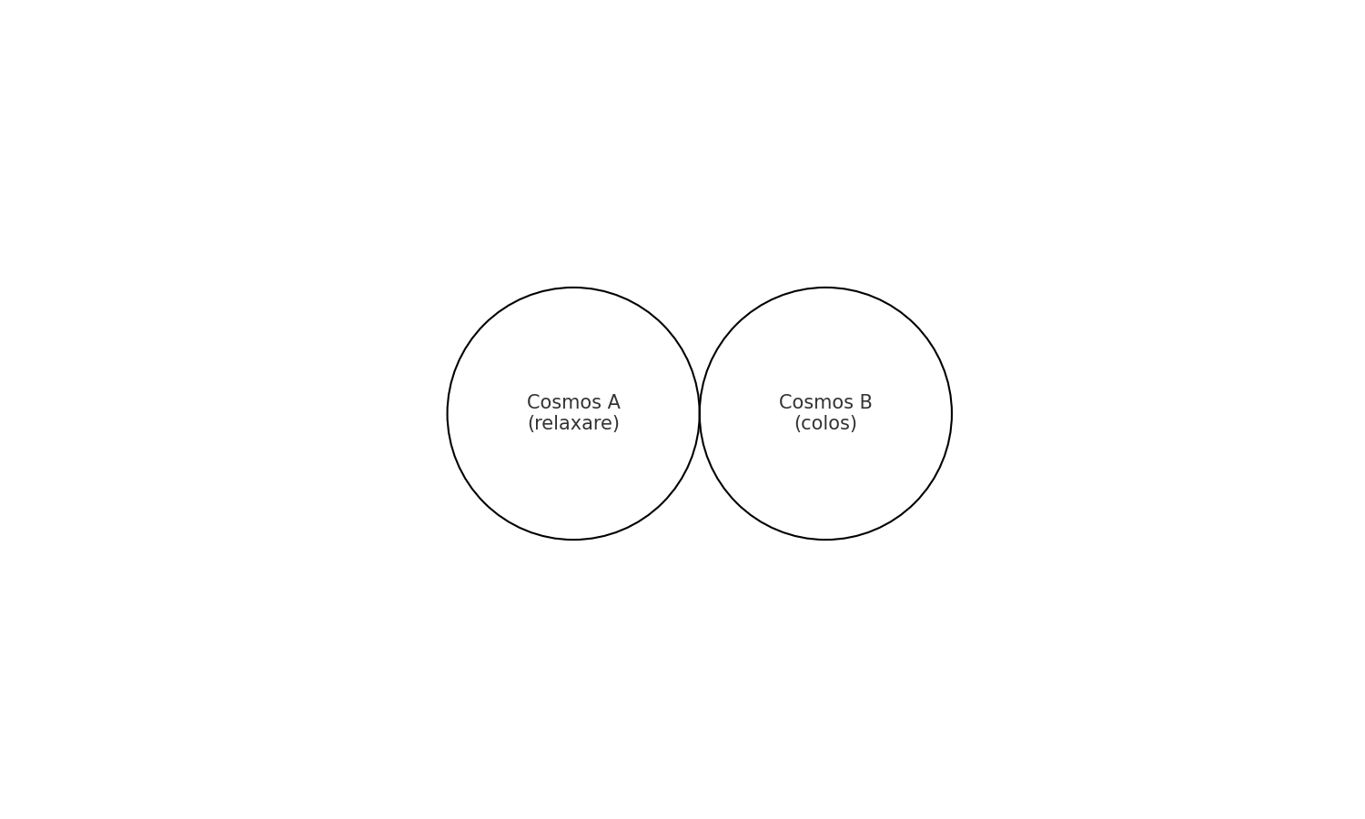

2. Ciclul Fizic al unui Cosmos
